Nama : Ade Hikmat Pauji Ridwan

NPM : 22552011130

1. DDL
2. Create DB use DB and Create table

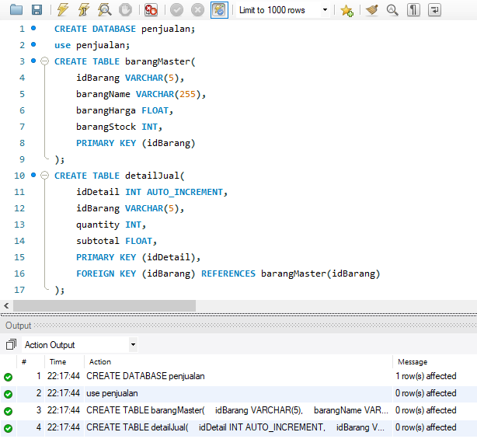

1. DML
2. Insert Data

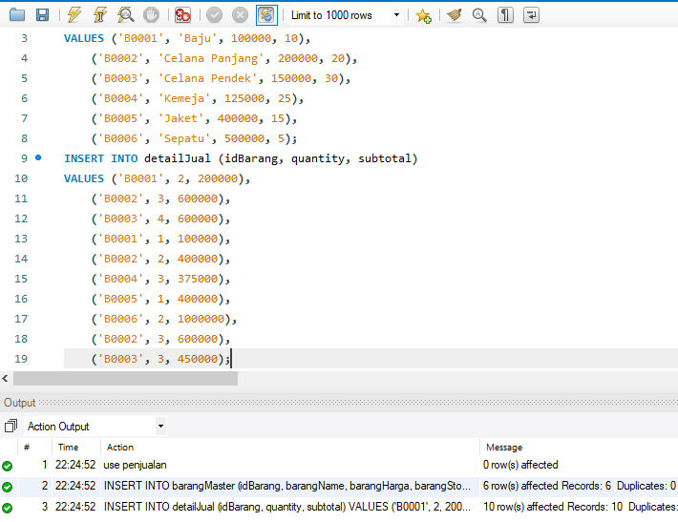

1. Buat Query untuk menampilkan seluruh data master barang

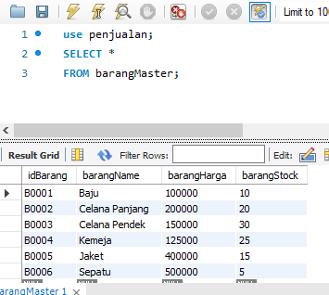

1. Buat Query untuk menampilkan kolom barangName dan barangHarga

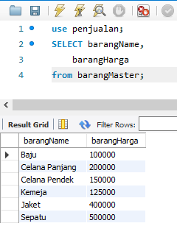

1. Buat Query untuk menampilkan data barang yang stocknya dibawah 20

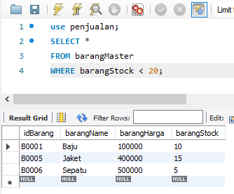

1. Buat Query untuk menampilkan semua jenis celana

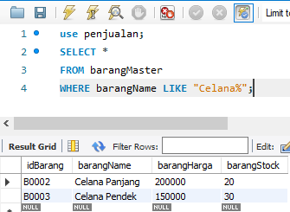

1. Buat Query untuk menambahkan barang baru pada barangMaster

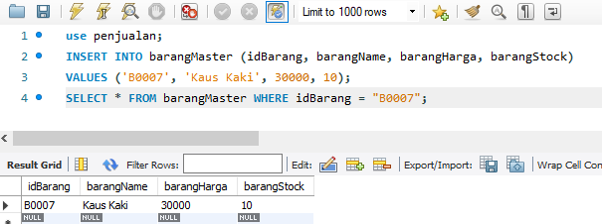

1. Buat Query untuk menampilkan barang yang stocknya antara 20 sampai 30

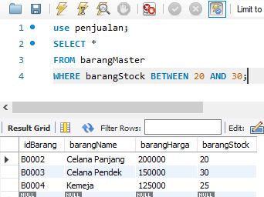

1. Buat Query untuk mengurutkan harga barang dari yang paling mahal sampai paling murah

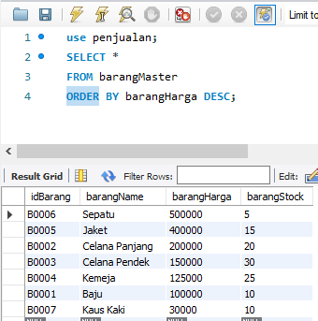

1. Buat Query untuk menentukan barang yang harganya antara 100000 sampai 200000

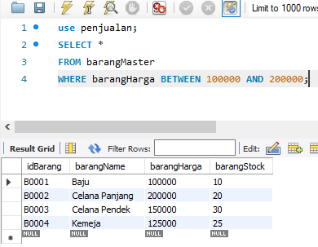

1. Buat Query untuk menghitung jumlah data barang master

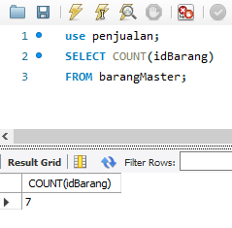

1. Buat Query untuk menampilkan harga barang 400000 dan 500000

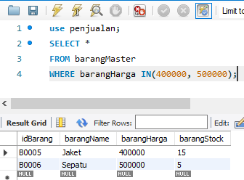

1. Buat Query untuk menentukan rata2 harga barang

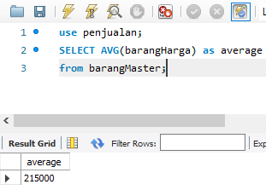

1. Buat Query untuk menampilkan detiljual kolom idbarang dan subtotal

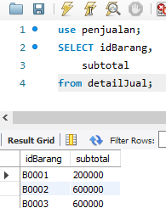

1. Buat Query untuk menambahkan detiljual yang baru

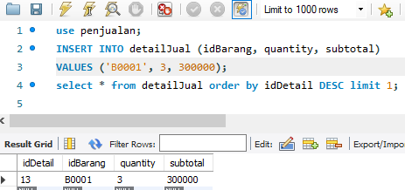

1. Buat Query untuk menampilkan detiljual dengan quantity dibawah 3

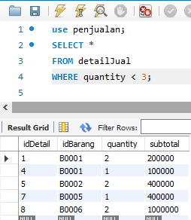

1. Buat Query untuk menampilkan detiljual dengan quantity antara 2 dan 4

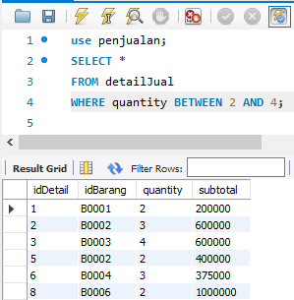

1. Buat Query untuk nemapilkan segala jenis subtotal dengan subtotal 600000 atau 400000

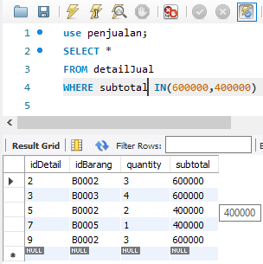

1. Buat Query untuk menghitung jumlah pembelian untuk jenis barang B0002

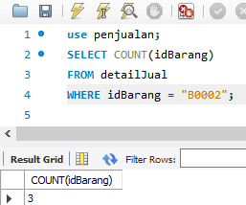

1. Buat Query untuk menampilkan detiljual urutkan idbarang, quantity dan berikutnya subtotal dari yang paling kecil

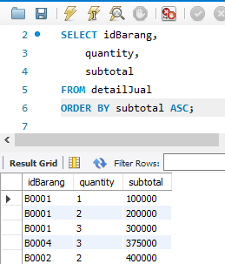

1. Buat Query untuk menampilan group by barangID , jumlah total quantity dan jumlah total sum

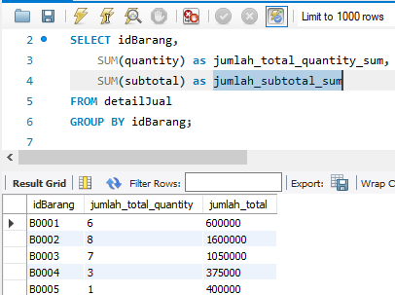

1. Buat Query Groupby dan Having menggunakan column detiljual dan jelaskan

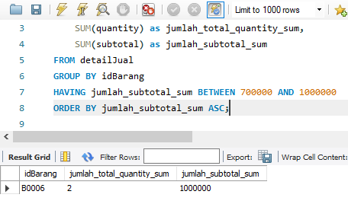

Query HAVING ini sifatnya sama seperti kondisi WHARE dan hanya bisa digunakan bersamaan dengan query GROUP BY.